
МИНОБРНАУКИ РОССИИ

Федеральное государственное бюджетное образовательное учреждение высшего образования

«МИРЭА Российский технологический университет»

РТУ МИРЭА

Институт информационных технологий (ИТ)
Кафедра инструментального и прикладного программного обеспечения (ИППО)

ОТЧЕТ ПО ПРАКТИЧЕСКОЙ РАБОТЕ №10
по дисциплине
«Проектирование клиент серверных систем»

Выполнил: студент группы ИКБО-33-22 | Шило Ю. С.
Проверил: преподаватель | Иерусалимов И.Д.

Практическая работа выполнена « » 2025 г.
(подпись студента)

Зачтено « » 2025 г.
(подпись преподавателя)

Москва 2025
ТЕМА: 24 “Механика сезонных предметов”
- Коротко о системе
Система — платформа для обмена сезонной валюты на игровые предметы: клиенты смотрят каталог, покупают предметы и получают их в инвентарь. Ключевой пользователь — игрок. Система интегрируется с внешними Billing- и Notification-сервисами, с аналитикой и SSO/IDP для авторизации. Основные требования — низкая задержка чтения каталога и корректная обработка покупок.

- Определите границу системы
Внутри системы:
API Backend
BFF
Каталог, Покупки, Инвентарь, Пользовательский сервисы
Event broker, DB, Cache
API Gateway, Auth

Снаружи системы:
Платежный провайдер
Провайдер аутентификации
Провайдер уведомлений
Аналитика

- Контейнеры
PC / Mobile App — UI, локальное кэширование, вызов BFF/API по HTTPS/WebSocket. Протоколы: HTTPS, WebSocket.
API Gateway —rate-limit, проверка аутентификации. Протоколы: HTTPS.
BFF — агрегирует данные под конкретный клиент, уменьшает payload. Протоколы: REST/JSON.

Public API / API Backend (микросервисы) — Каталог, Покупка, Инвентарь, Пользователь. Каждый — отдельный контейнер. Протоколы: REST, JSON.
Event Broker — асинхронные события (покупка confirmed → issue item).
Database — транзакционные данные (purchases, inventory, users).

- Декомпозируйте один контейнер до компонент
API Controller — принимает POST /purchases, валидация входа.
Purchase Service — бизнес-координатор.
Payment Adapter — интерфейс к внешнему Billing, реализует retry/backoff и mapping ошибок.
Idempotency Store — компонент, сохраняющий ключ ответа.
Repository —сохранение purchase в базе данных.
Event Publisher — публикация событий в базе данных.
Metrics — ведет логирование, собирает метрики.

- C4-диаграммы

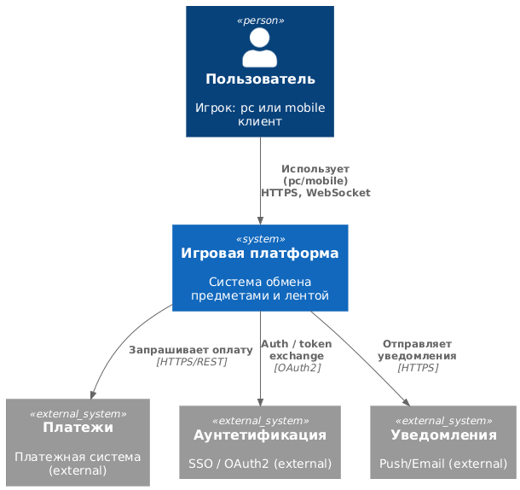
Рисунок 1 – System Context Diagram
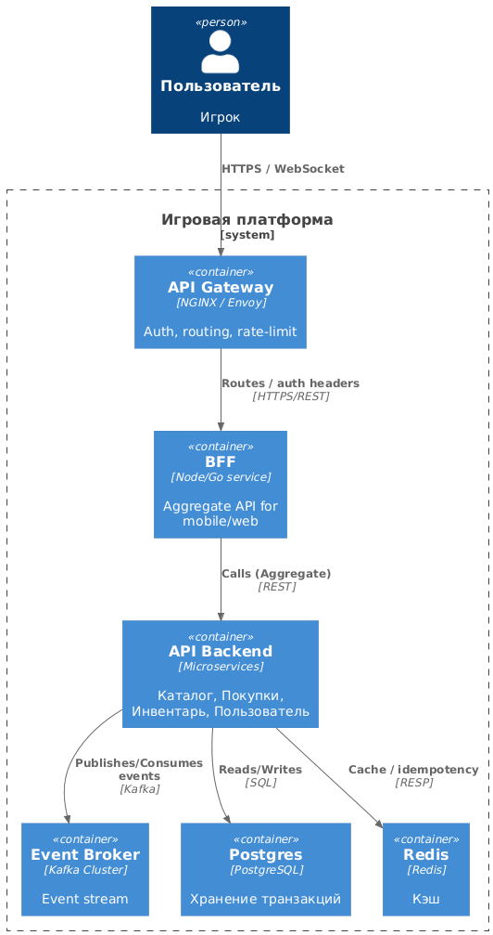
Рисунок 2 – Container Diagram
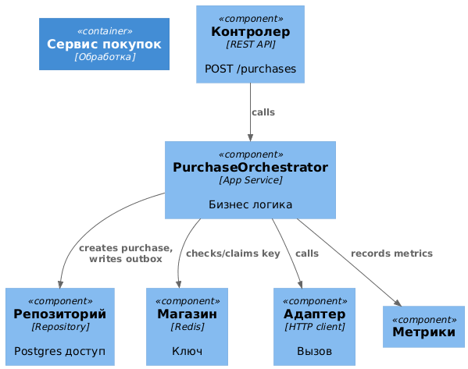
Рисунок 3 – Component Diagram
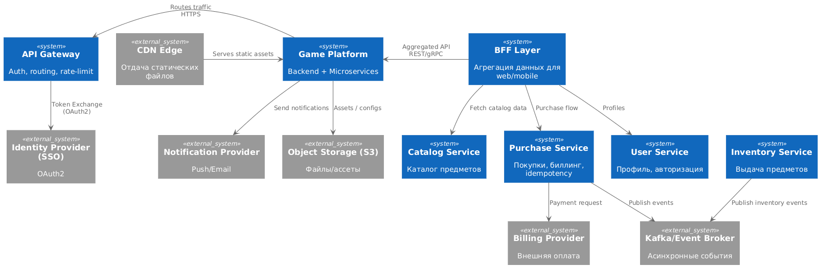
Рисунок 4 – System Landscape Diagram

